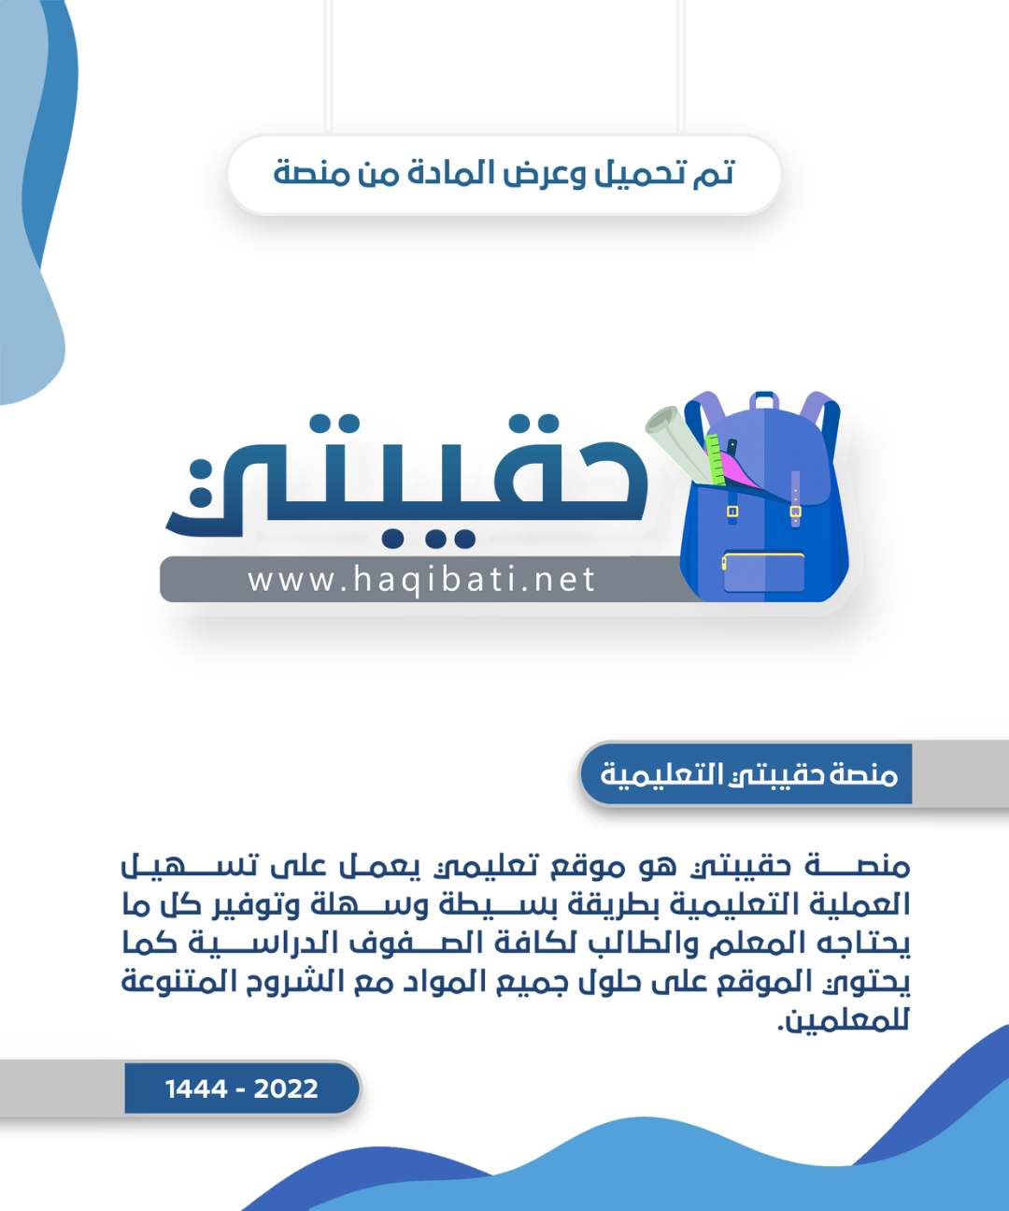

**المملكة العربية السعودية اختبار فتري مهارات الحياتية الصف: الثاني المتوسط ف1**

**الاسم : الفصل:**

**1- ضع/ي علامة ( 🗸 ) امام العبارة الصحيحة وعلامة (×) أمام العبارة الخاطئة**

|  |  |
| --- | --- |
| **1-يرفض الطالب المثالي مساعدة الزملاء فيما يصعب عليهم من الدروس** |  |
| **2-الحوارهو تدول الكلام بين طرفين او أكثر على الا يستأثر به أحدهما عن الاخر** |  |
| **3-من صفات الشخصية المثالية مناداة الزملاء بأحب الاسماء** |  |
| **4-يتطلب الالقاء موقفا صادقا مع ما نقول بحيث يكون موقفا طبيعيا** |  |
| **5- القاء السلام عند الدخول والخروج من الصفات العملية** |  |
| **6-الثقة بالنفس هي ايمان الشخص بقدراته ومهاراته وامكاناته في تحقيق أهدافه** |  |
| **7-من اثار الثقة بالنفس نسبة إنجازات الاخرين لنفسه** |  |
| **8-من آداب الحوار علو الصوت والضجر** |  |
| **9-متطلبات الالقاء الجيد الاعداد والصوت فقط** |  |
| **10- من مظاهر الثقة الزائفة عدم امتلاك روح رياضية** |  |
| **11-تحديد المشكلة هو اهم خطوة من خطوات اتخاذ القرار** |  |
| **12-الغضب والانفعال يؤثران سلبا على الحوار** |  |
| **13- القرار هو اختيار بين مجموعة حلول مطروحة لحل مشكلة** |  |

**2- اختار/ي الإجابة الصحيحة:**

**1-اعارة الأدوات الشخصية لمن يحتاجها من الأصدقاء ( صفة عملية – صفة قوليه – صفة سيئة )**

**2- الاكثار من مديح النفس تعتبر من ( مظاهر الثقة الزائفة – اثار الثقة بالنفس – خطوات اتخاذ القرار )**

**3-الخطوة الأخيرة من خطوات اتخاذ القرار هي ( جمع المعلومات – اقتراح الحلول – التأكد من سلامة القرار )**

**4-الالقاء الجماعي يكون ل ( مجموعة صغيرة فقط – مجموعه صغيرة وكبيرة – مجموعه كبيرة فقط )**

**5-من آداب الحوار ( التعالي والفوقية – الكذب – الاصغاء وعدم المقاطعة )**

**3- أكمل/ي المخطط التالي :**

**كيف ننمي ثقتنا بأنفسنا وبمن حولنا؟**

1-

2-

**س1- ضعي كلمة (صح) أمام العبارة الصحيحة , وكلمة (خطأ) أمام العبارة الخاطئة,**

**10**

**فيما يأتي :-**

**1-** **التحدث مع الأخرين باحترام من صفات الطالبة المثالية ( )**

**2- القرار هو عملية اختيار بين مجموعة حلول مطروحة لحل مشكلة أو تسيير عمل معين . ( )**

**3- الثقة بالنفس هي إيمان الشخص بقدراته و مهاراته وإمكاناته في تحقيق أهدافة المرجوة بنجاح( )**

**4- من خطوات اتخاذ القرار عدم جمع المعلومات المناسبة . ( )**

**5-** **من الأمور التي تزيد ثقة الانسان بنفسة عدم الاستعانة بالله ( )**

**6- يفضل أثناء الألقاء الجمع بين الجدية والفكاهة واللغة الدارجة حسب الموقف.( )**

**7- يتطلب الألقاء تفاعل صادق مع ما نقول بحيث يكون الموقف طبيعيا وأن يكون الملقي على سجيته ( )**

**8-الحوار تداول الكلام بين طرفين أو أكثر على ان لا يستأثر أحدهما به دون الآخر ( )**

**9- يعتبر الصوت الصاخب والحاد من مهارات الإلقاء الجيد . ( )**

**10- عدم الاهتمام بالنظافة الشخصية من صفات الشخصية المثالية. ( )**

**ـــــــــــــــــــــــــــــــــــــــــــــــــــــــــــــــــــــــــــــــــــــــــــــــــــــــــــــــــــــــــــــــــــــــــــــــــــــــــــــــــ**

**السؤال الثاني :-**

**10**

**أ- اختاري الإجابة الصحية فيما يلي :-**

**1- من أنواع الحوار**

**أ- الصوت الحاد. ب- الحوار مع النفس. ج- المبالغة في الحديث.**

**2- من صفات الشخصية المثالية**

**أ- احتقار الناس. ب- مناداة الزملاء بأحب الأسماء. ج- الهمز واللمز.**

**اقلبي الصفحة**

**3- من خطوات اتخاذ القرار**

**أ- النوم مبكر. ب- نسب انجازات الاخرين لنفسه. ج- تقويم الحلول المقترحة**

**4- من أنواع الألقاء**

**أ- الاكثار من المزح ب- تصنع الجدية في الألقاء ج- الالقاء الجماعي**

**5- من إيجابيات الثقة بالنفس:**

**أ- تقبل الأخرين لكِ. ب-الخوف. ج- التضجر.**

**6- عند الإلقاء احذر من:**

**أ- الصوت الصاخب. ب-الصدق . ج- التحدث بالكلام الطيب.**

**7- لابد للملقي مراعات التوقف في الحديث عند مواضيع معينة:**

**أ- أثناء القاء المقدمة ب- عند السؤال. ج- عند قراءة القرآن.**

**8- مشاركة الزملاء في مناسباتهم والسؤال عنهم تعد من صفات :**

**أ- عدم الثقة بالنفس. ب- الشخصية المثالية . ج- التعالي والفوقية على الاخرين .**

**9- كيف ننمي الثقة بأنفسنا وبمن حولنا**

**أ- عدم الاعتماد على النفس. ب- الخجل والارتباك. ج- الثقة بالقدرات والإمكانيات**

**10- من متطلبات الالقاء الجيد**

**أ- كثرة الفكاهة ب- الصراخ ج- الاعداد للموضوع**

**{تمنياتي لكن بالتوفيق والسداد}**

**معلمة المادة /**